### Uitwerking opgave 6: Sequence Diagrams and Java Code - Advanced

**Opgave 6.1: Java-code vertalen naar een Sequence diagram**

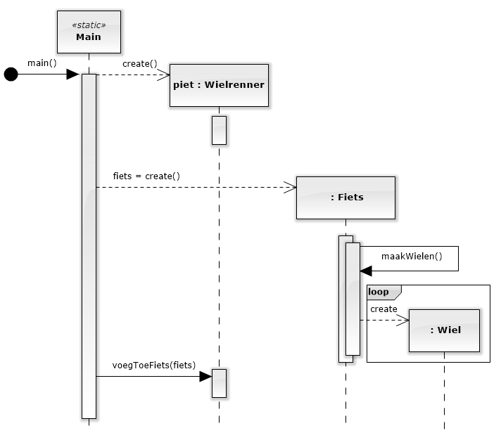

**Opgave 6.2 Opstellen van een sequence diagram voor use case Persoon Toevoegen**

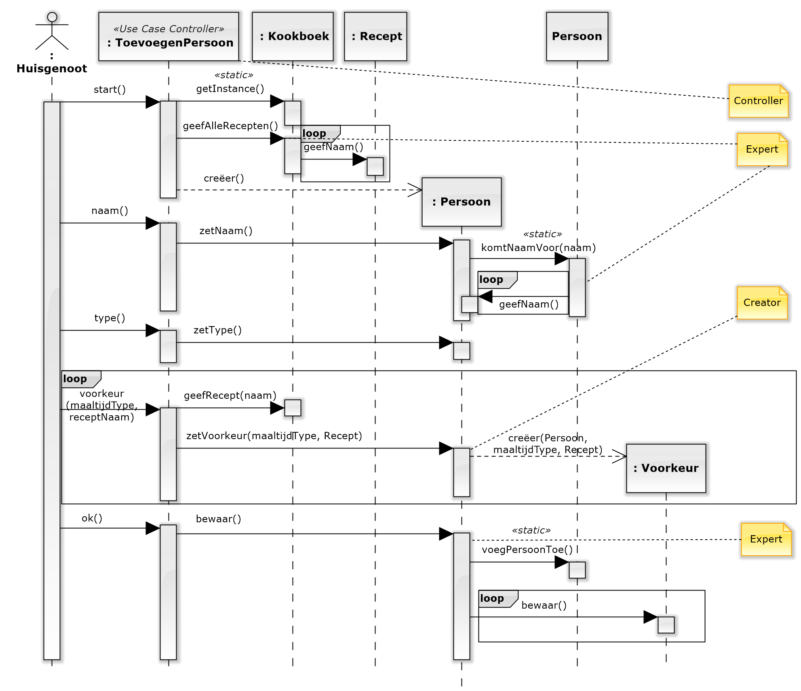

* Het lagenmodel is gevolgd, want je ziet geen berichten van domeinklassen naar de controller.
* In deze oplossing wordt het Kookboek-object verkregen door het op te vragen (getInstance()) bij de klasse, want er is maar één kookboek. Dit is nodig, want je kan een object alleen iets vragen te doen als je een referentie/link naar dat object hebt.
* Een andere optie is dat een link naar het kookboek wordt meegegeven aan de use case controller bij het opstarten.
* Een derde optie is een static operatie geefAlleRecepten() van Kookboek aanroepen.   
  Maar we laten het werk bij voorkeur door objecten doen.